
Universitatea Tehnică de Construcții din București
Facultatea de Hidrotehnică
Specializarea: Automatică și Informatică Aplicată

Proiect PCLP
Aplicație de gestionare a unui magazin

Coordonator stiintific: Student:
Drd. Ing. Ana Maria Sandu Cîrlea Ioan Călin

Bucuresti, 2026
Cuprins
INTRODUCERE 3
Motivarea alegerii temei 3
Obiectivele propuse in cadrul lucrarii 3
1. TEHNOLOGII SI INSTRUMENTE HARDWARE SI SOFTWARE FOLOSITE IN IMPLEMENTAREA PROIECTULUI 4
1.1. Eclipse 4
1.2. Java 5
2. STUDIU DE CAZ „Aplicație de gestionare a unui magazin” 6
  - Descrierea Structurii Claselor……………………………………………………………….6
  - Detalii de Implementare și Algoritmi………………………………………………………..7
  - Ghid de Instalare și Rulare…………………………………………………………………..8
  - Analiza Performanței………………………………………………………………………..8
  - Demonstrarea aplicației……………………………………………………………………..9
3. CONCLUZII SI CONTRIBUTII PERSONALE 11
3.1. Concluzii 11
3.2. Contributii personale 11
3.3 Perspective de viitor 12
4. BIBLIOGRAFIE 13

INTRODUCERE

Motivarea alegerii temei
Am ales dezvoltarea unei Aplicații de gestionare a unui magazin datorită aplicabilității sale practice și a structurii care permite utilizarea eficientă a conceptelor Java:
- Utilitate practică: Gestionează fluxuri reale de date (produse, prețuri, stocuri), simulând funcționarea unui sistem comercial autentic.
- Fundamente OOP: Tema facilitează aplicarea încapsulării și modularității
- Gândire logică: Implementarea funcțiilor de vânzare și ștergere necesită algoritmi de căutare, validare a stocului și gestionare a erorilor.

Obiectivele propuse in cadrul lucrarii
Scopul principal al acestui proiect este realizarea unui sistem informatic stabil care să automatizeze evidența stocurilor. Obiectivele specifice sunt:
- Înlocuirea evidenței manuale cu o bază de date virtuală ce permite adăugarea și eliminarea rapidă a produselor.
- unui algoritm care verifică disponibilitatea stocului în timp real și actualizează cantitățile după fiecare tranzacție.
- Asigurarea corectitudinii informațiilor prin utilizarea identificatorilor unici (ID) și prevenirea vânzărilor sub pragul de stoc zero.
- O interfață grafică pentru navigarea și utilizarea ușoară a aplicației.

TEHNOLOGII SI INSTRUMENTE HARDWARE SI SOFTWARE FOLOSITE IN IMPLEMENTAREA PROIECTULUI

Eclipse
Eclipse este un IDE (integrated Development Environment) folosit in principal la dezvoltarea aplicatiilor Java, fiind multa vreme cel mai popular IDE pentru acest limbaj de programare. Pe langa Java, Eclipse permite folosirea si a altor limbaje de programare precum C, C++, C#, JavaScript sau Python folosind pluginuri.

Eclipse a fost lansat in noiembrie 2001, iar pana in 2016 a fost cel mai folosit IDE pentru Java, cand a fost intrecut de IntelliJ IDEA. In prezent, Eclipse se afla la versiunea 4.38.0, lansata in decembrie 2025.
Ecosistemul și Comunitatea Eclipse funcționează pe o arhitectură bazată pe "plug-ins". Deși pentru acest proiect a fost folosită versiunea standard, IDE-ul poate fi extins pentru a suporta baze de date, servere web sau alte limbaje de programare. Această versatilitate îl face un instrument pe care programatorii îl pot folosi de la stadiul de începător până la proiecte industriale complexe.

Java
Java este un limbaj de programare de nivel înalt, orientat pe obiecte, dezvoltat inițial de James Gosling la Sun Microsystems și lansat în 1995. Filosofia sa de bază, "Write Once, Run Anywhere" (WORA), a revoluționat industria software prin permiterea rulării aceluiași cod pe platforme hardware diferite fără a fi nevoie de recompilare specifică.
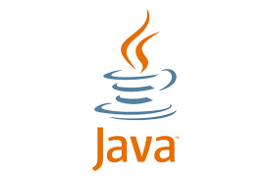

Spre deosebire de limbajele compilate tradițional (cum este C++), Java trece printr-un proces de compilare în două etape. Codul sursă este compilat într-un format intermediar numit Bytecode. Acest Bytecode nu este înțeles direct de hardware, ci de JVM (Java Virtual Machine). JVM-ul acționează ca un strat de abstractizare între program și sistemul de operare, traducând instrucțiunile în timp real pentru procesorul gazdă. Acest mecanism asigură securitatea și portabilitatea extremă.
Un avantaj major al Java este Garbage Collector (GC). În limbaje mai vechi, programatorul trebuia să elibereze manual memoria ocupată de obiectele care nu mai erau folosite. În Java, GC scanează automat memoria și șterge obiectele care nu mai au referințe active, eliminând riscul de "memory leaks". Totodată, Java elimină utilizareapointerilorexpliciți, ceea ce previne accesul neautorizat la zone sensibile de memorie, oferind o siguranță sporită.

STUDIU DE CAZ „APLICAȚIE DE GESTIONARE A UNUI MAGAZIN”

  - Descrierea Structurii Claselor
Aplicația este construită pe o arhitectură modulară, folosind trei clase principale pentru a separa interfața, logica și datele.
- Clasa Produs (Modelul de Date)
Această clasă reprezintă entitatea de bază a sistemului.
- Atribute private: id (int), nume (String), pret (double), cantitate (int).
- Metode:
  - Getters: obtineId(), obtineNume(), obtineCantitate() pentru accesarea datelor protejate.
  - Setters: seteazaCantitate() pentru actualizarea stocului.
  - Override toString(): Formatează datele produsului pentru a fi afișate lizibil în consolă.
- Clasa GestionareMagazin (Logica de Business)
Această clasă acționează ca un controler pentru inventarul magazinului.
- Structură: Utilizează un ArrayList<Produs> pentru stocarea dinamică.
- Funcționalități:
  - adaugaProdus(Produs p): Adaugă un obiect nou în listă.
  - stergeProdus(int id): Caută un produs după ID și îl elimină dacă este găsit.
  - vindeProdus(int id, int suma): Verifică dacă există stoc suficient și scade cantitatea vândută din inventar.
  - gasesteProdus(int id): Metodă auxiliară de căutare internă.
- Clasa Proiect (Interfața Terminal)
Conține metoda main și gestionează interacțiunea directă cu utilizatorul.
- Ciclu de funcționare: Un loop while care menține aplicația activă până la alegerea opțiunii de ieșire.
- Meniu: Un switch-case care preia datele de la tastatură (via Scanner) și apelează metodele corespunzătoare din GestionareMagazin.

  - Detalii de Implementare și Algoritmi
Gestiunea Listelor Dinamice
S-a optat pentru ArrayList în locul unui array clasic deoarece numărul de produse dintr-un magazin este variabil. Acest lucru permite extinderea stocului la runtime fără a fi nevoie de reinițializarea structurii de date.
Validarea Stocului
În metoda vindeProdus, se realizează o dublă validare:
- Existența: Se verifică dacă obiectul returnat de gasesteProdus(id) nu este null.
- Disponibilitatea: Se compară cantitatea solicitată cu p.obtineCantitate(). Tranzacția este refuzată dacă stocul este insuficient, asigurând integritatea datelor (stocul nu poate deveni negativ).
Un aspect tehnic important implementat este utilizarea scanner.nextLine() imediat după scanner.nextInt(). Această practică este esențială în Java pentru a consuma caracterul "newline" (\n) rămas în buffer, prevenind astfel sărirea peste input-ul pentru numele produsului.

  - Ghid de Instalare și Rulare
- Cerințe: Java Development Kit (JDK) instalat (versiunea 8 sau mai nouă).
- Compilare: ```bash javac proiect/Proiect.java
- Execuție: ```bash java proiect.Proiect

  - Analiza Performanței
- Complexitate Timp: Căutarea unui produs (pentru ștergere sau vânzare) are o complexitate de , unde este numărul de produse, deoarece se utilizează o parcurgere liniară a listei.
- Complexitate Spațiu: pentru stocarea tuturor obiectelor de tip Produs în memoria RAM.

  - Demonstrarea aplicației
Ecranul principal
De aici utilizatorul poate alege una dintre cele 5 opțiuni oferite de aplicație
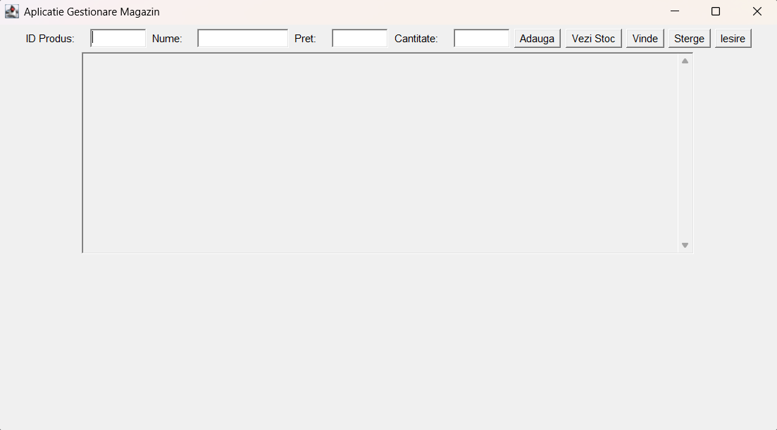
Butonul Adaugă
Acest buton permite utilizatorului să adauge un nou produs. Dacă nu au fost completate cele 4 câmpuri din dreapta sus atunci programul va avertiza utilizatorul de acest fapt si va cere să se introducă datele din nou.
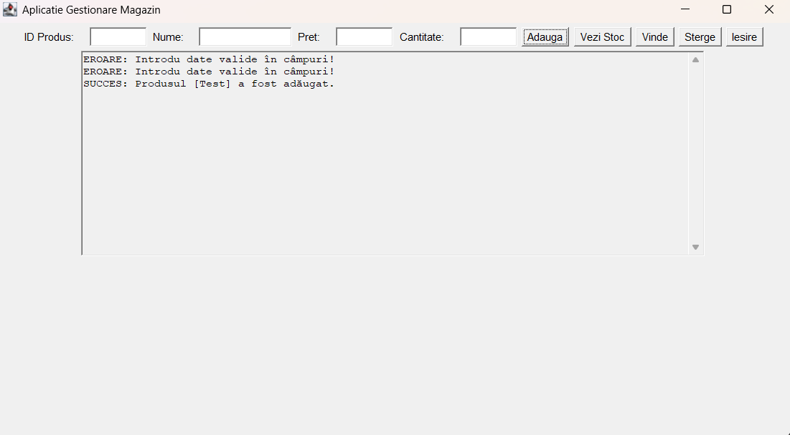

Butonul Vezi Stoc
Acest buton afișează stocul curent al magazinului. Dacă stocul este gol atunci va afișa un mesaj corespunzător.
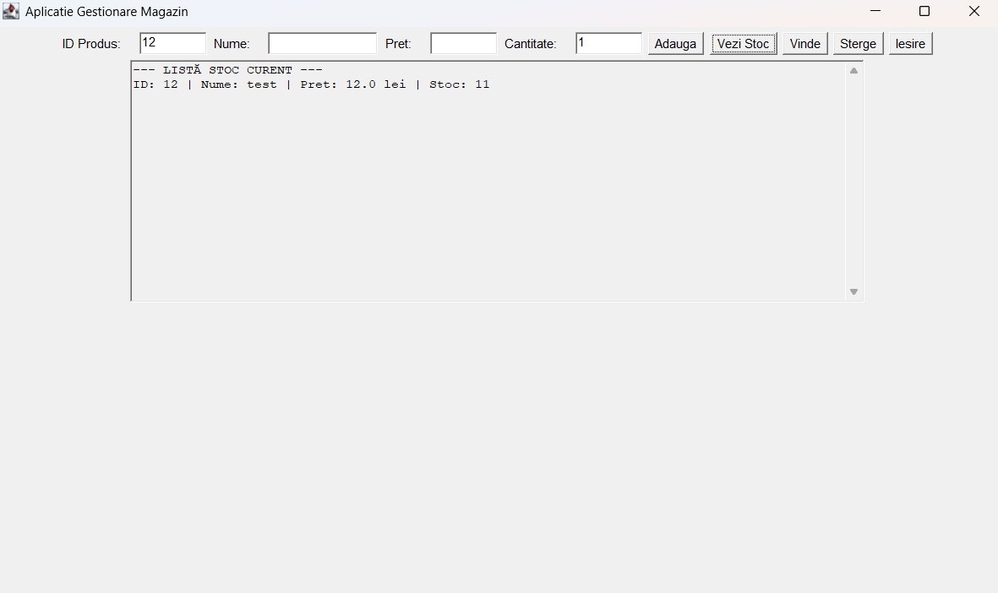
Butoanele Vinde și Șterge
Funcția acestor butoane reiese din numele lor. Butonul Vinde are nevoie de parametrii de ID și cantitate pentru a scădea din cantitate iar butonul Șterge doar de ID pentru a elimina produsul din listă.
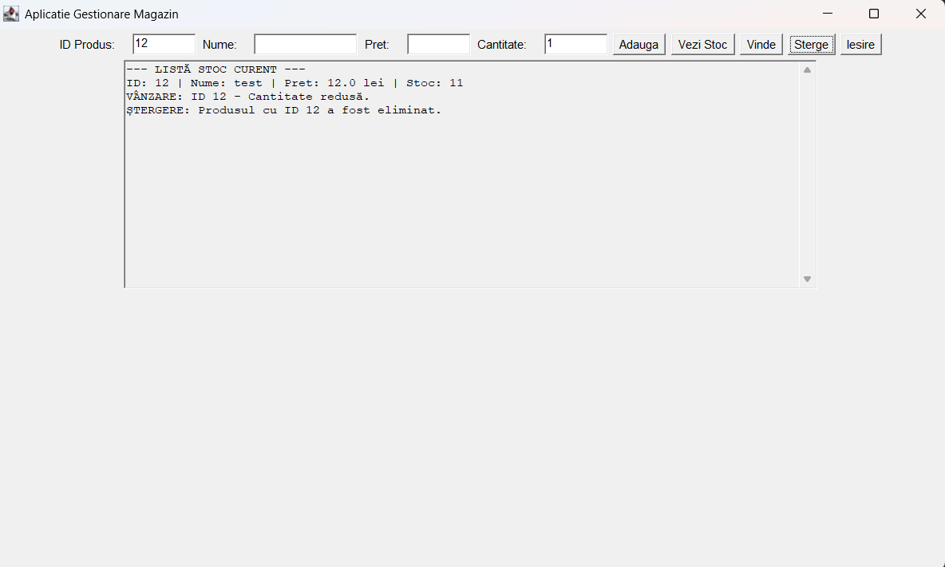
Butonul Ieșire
Acesta închide aplicația.

CONCLUZII SI CONTRIBUTII PERSONALE

Concluzii
Proiectul "Aplicație de gestionare a unui magazin" a demonstrat eficiența limbajului Java în crearea de soluții pentru automatizarea proceselor comerciale. Prin acest demers, am reușit să:
Transpun cerințele de business într-un model funcțional de obiecte.
Exersez lucrul cu colecții dinamice esențiale în gestionarea volumelor variabile de date.
Creez un instrument util care, deși simplu, respectă bunele practici în programare.
În final, aplicația atinge toate obiectivele propuse inițial, oferind o soluție digitală coerentă pentru monitorizarea stocurilor în timp real.

Contributii personale
În cadrul acestui proiect, efortul de dezvoltare s-a concentrat pe următoarele aspecte:
Proiectarea arhitecturii: Am structurat aplicația într-un mod modular, separând clar clasa de date (Produs) de logica de administrare (GestionarMagazin).
Implementarea algoritmilor de gestiune: Am dezvoltat metodele vindeProdus și stergeProdus, asigurându-mă că operațiunile asupra listei de obiecte sunt sigure.
Gestionarea fluxului de date: Am optimizat interacțiunea cu utilizatorul în clasa Proiect, rezolvând probleme comune precum golirea buffer-ului obiectului Scanner după citirea valorilor numerice.
Personalizarea experienței: Am adaptat interfața și denumirile tehnice pentru a fi intuitive și ușor de înțeles într-un context local.

Perspective de viitor
Aplicația reprezintă o bază solidă care permite numeroase direcții de extindere:
Persistența Datelor: Implementarea unui modul de scriere/citire în fișiere text sau CSV pentru ca produsele să rămână salvate și după închiderea programului.
Interfață Grafică (GUI): Trecerea de la terminal la o fereastră interactivă construită cu AWT sau Swing, folosind tabele pentru afișarea stocului.
Sistem de Raportare: Adăugarea unei funcții care să genereze un raport zilnic al vânzărilor și să evidențieze produsele care au stoc critic (sub o anumită limită).
Securitate: Adăugarea unui sistem de autentificare cu utilizator și parolă pentru a restricționa accesul la funcțiile de ștergere sau modificare prețuri.

BIBLIOGRAFIE
Documentație Java - https://docs.oracle.com/en/java/
Introducere Java - https://www.oracle.com/java/technologies/introduction-to-java.html
Utilizare Eclipse - https://www.tutorialspoint.com/eclipse/index.htm
Utilizare Arrays - https://www.w3schools.com/java/java_arrays.asp

